年 班 姓名: | 年 月 日
主題: 小題大作-尋找題目 | 設計者: 徐于婷 老 師
初步考量
我想要研究的題目是：
1.
2.
3.
◎再經思量
請以5、4、3、2、1表示以下各項得分高低：
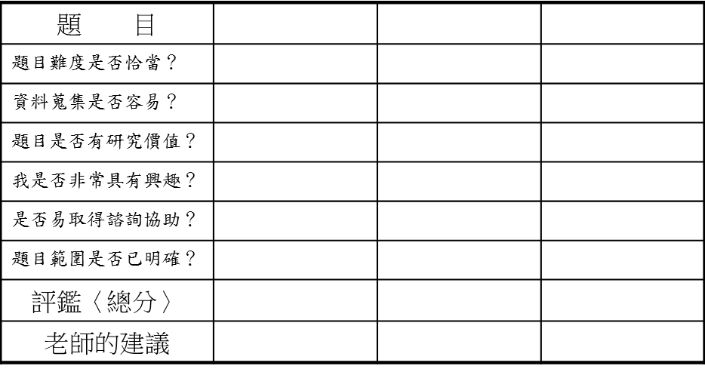
◎最佳選擇
經過以上審慎思考，我決定的研究題目是：
_____________________________________________________

年 班 姓名: | 年 月 日
主題: 小題大作-研究方法 | 設計者: 徐于婷 老 師
初步構想
我想要用_______________________研究法進行這次的研究，
因為：___________________________________________
___________________________________________
所以，我的初步構想是：

◎探討問題
針對我的題目，我要進一步研究的是：
問題一
老師建議
問題二
老師建議
問題三
老師建議
問題四
老師建議
 | 年 班 姓名: |  | 年 月 日
 | 主題: 我的研究計畫 |  | 設計者: 徐于婷 老 師

研究主題:
研究目的 | 1
研究目的 | 2
研究目的 | 3
時間 | 研究流程

